Кафедра прикладної математики
2010
Завдання до лабораторної роботи №4 з курсу “Фінансова математика”
Національний університет «Львівська політехніка»
Мета роботи: Перевірка часового ряду на наявність основної тенденції. Побудова апроксимаційних кривих.

Вхідними даними до виконання лабораторної роботи є денні ціни ринкового активу на певному часовому проміжку. Ціна активу кожного дня визначена через ціну відкриття торгів по заданому активу на біржі (open), максимальна ціна по якій здійснювалася торгівельна трансакція протягом дня (high), мінімальна ціна по якій здійснювалася торгівельна трансакція протягом дня (low) та ціна закриття торгів на біржі по даному активу (close).

Хід роботи:

1. Використовуючи Excel, побудувати графік руху ціни активу за заданий часовий проміжок.

2. Побудувати часовий ряд, що буде характеризувати ймовірний прибуток під час торгів заданим активом. При цьому формувати точки ряду за формулою (high + low + close )/3. Перевірити отриманий часовий ряд на наявність основної тенденції:

  - Поділити заданий часовий ряд на дві однакові (майже однакові) частини обсягом 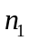 та 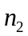 спостережень відповідно.
  - Обчислити середні для кожної з частин 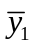 та 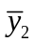 за формулами (2).
  - Обчислити емпіричне значення критерію Фішера за однією з формул (5).
  - За результатами порівняння емпіричного та критичного (теоретичного) значень критерію Фішера зробити висновок про можливість застосування t-статистики Ст’юдента для перевірки часового ряду на наявність тенденції.
  - Обчислити емпіричне значення t-статистики Ст’юдента за формулою (1).
  - За результатами порівняння емпіричного та табличного значень t-статистики Ст’юдента зробити висновок про існування тренду.
  - На графіку точками зобразити значення рівнів часового ряду та підібрати апроксимаційну криву (із стандартного переліку Excel), що найкраще наближує тренд.

3. Для отриманого часового ряду, провести згладжування методом простої середньої та зваженої середньої при 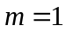. Для згладженого ряду побудувати апроксимаційну криву.

  - Провести згладжування часового ряду за методом простої середньої для випадків, коли період ковзання охоплює 3; 5; 7 точок вихідного ряду.
  - Зобразити на одному графіку вихідний ряд (точками) та згладжені ряди (суцільними лініями). Порівняти отримані результати.
  - Для згладженого ряду з п’ятиточковим періодом ковзання підібрати апроксимаційну криву (із стандартного переліку), яка найкраще наближує цей ряд.
  - Спрогнозувати рух ціни активу на наступні 3 – 5 років.
  - Провести згладжування вихідного ряду методом зваженої середньої для випадку п’ятиточкового періоду ковзання (розглянути поліном 2-го порядку).
  - На одному графіку зобразити вихідний ряд (точками) та згладжений ряд (суцільною лінією).
  - Для згладженого ряду з п’ятиточковим періодом ковзання підібрати апроксимаційну криву (із стандартного переліку), яка найкраще наближує цей ряд. Порівняти із відповідними результатами п.3.

- Оформити звіт про виконання лабораторної роботи.
Максимальна кількість балів – 10.

Дані по варіантах.

- 1_Cocoa.xls

- 2_Mexican Peco.xls

- 3_Steel.xls

- 4_Coffee.xls

- 5_Swiss Franc.xls

- 6_Canadian Dollar.xls

- 7_Euro.xls

- 8_S&P 500.xls

- 9_Corn.xls

- 10_Canadian Dollar.xls

- 11_Soybean.xls

Необхідні теоретичні відомості:

Побудова графіку руху ціни активу.

Види графіків ціни ринкового активу:

Лінійний графік
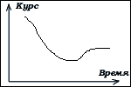
Цей графік являє собою суцільну лінію, що з’єднує ціни закриття. Чимало трейдерів вважають, що найважливішими для аналізу є ціни закриття ринку. З цієї причини можливе використання лінійних графіків, хоча це істотно звужує аналітичні можливості.

Стовпчиковий графік (бари)
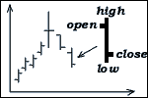
Більшість трейдерів та аналітиків використовують стовпчикові діаграми, які, на відміну від лінійних графіків, повніше відображають зміни ціни за аналізовані періоди часу. Окрім цін закриття стовпчики, що характеризують ціну активу (бари) містять у собі максимальні та мінімальні ціни, що спостерігалися за даний період часу. Bar для кожного періоду групування визначає чотири ціни: Close (ціна закриття), Open (ціна відкриття), Low (мінімальна ціна), High (максимальна ціна).

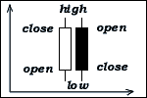
Японські свічки
Кардинальною відмінністю японських свічок від стовпчикових діаграм є наявність прямокутника, утвореного в межах зміни котирувань цін відкриття та закриття. Цей прямокутник називається тілом свічки (real body). Він буває чорним або білим, залежно від співвідношення між цінами відкриття й закриття. Якщо тіло свічки чорного кольору, це означає, що ціна впродовж торгового періоду знизилася (ціна закриття нижча від ціни відкриття), а якщо білого, значить ціна впродовж торгового періоду зросла (ціна закриття вища від ціни відкриття). Рух цін вище тіла свічки утворює верхню тінь (upper shadow), а нижче тіла – нижню тінь (lower shadow).

Стовпчиковий графік та япаонські свічки можна будувати використовуючи майстер діаграм електронного пакету Excel (тип – біржові).

Перевірка часового ряду на наявність основної тенденції.

Перевірку часового ряду на наявність основної тенденції можна здійснити шляхом перевірки різниці середніх рівнів.
Часовий ряд розбивають на кілька груп і перевіряють нульову гіпотезу щодо їх середніх (припускають, що середні є однаковими). При відхиленні нульової гіпотези вважають, що тренд існує.
У найпростішому випадку часовий ряд поділяють на дві частини. Рівні кожної з них роглядаються як окремі вибірки з середніми значеннями та відповідно. Потрібно перевірити гіпотезу про значущість різниці. Перевірка цієї гіпотези здійснюється на основі t-статистики Ст’юдента. Припускають, що різниця дисперсій досліджуваних вибірок є незначною 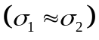 і t-статистику обчислюють за формулою:
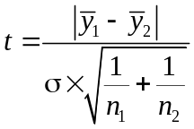, (1)
де , – кількість спостережень у кожній із частин часового ряду;
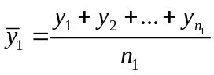, 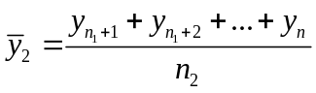 (2)
– середні арифметичні кожної з частин розбиття;
– середньоквадратичне відхилення різниці середніх, яке обчислюють за формулою:
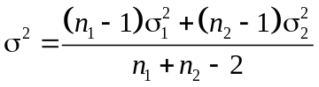, (3)
тут дисперсії кожної із частин часового ряду обчислюють за формулами:
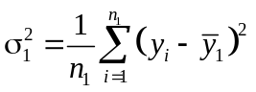, 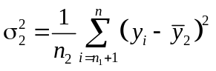. (4)
За таблицями значень t-статистики Ст’юдента при заданому рівні значущості з числом ступенів вільності, що дорівнює 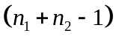 знаходять теоретичне (критичне) значення 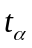 цієї статистики.
При 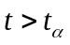 гіпотеза про відсутність тренду (нульова гіпотеза) відхиляється, а при 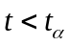 гіпотеза приймається.
Використання цього методу можливе лише за умови, що різниця дисперсій досліджуваних вибірок є незначною . Перевірка гіпотези про рівність дисперсій здійснюється з допомогою F-критерію Фішера, згідно з яким розрахункове значення статистики порівнюється з табличним 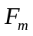.
Емпіричне значення критерію Фішенра обчислюють за формулою:
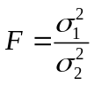, якщо 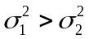, або 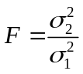, якщо 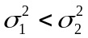. (5)
Табличне значення критерію Фішера знаходять за відповідними таблицями при заданому рівні значущості та кількістю ступенів вільності 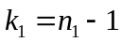 та 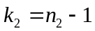.
Якщо 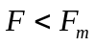, то при заданому рівні значущості гіпотеза про рівність двох дисперсій приймається. У протилежному випадку, цю гіпотезу відхиляють. Тоді користуватись формулою (1) для перевірки рівності середніх не можна.
Потрібно зазначити, що цей метод дає досить високі результати лише тоді, коли часовий ряд має монотонну тенденцію. Коли ж ряд змінює загальний напрям розвитку, точка згину може бути близькою до середини ряду, в результаті чого середні двох його частин майже рівні й перевірка гіпотези може не показати наявності основної тенденції динаміки. У таких випадках застосовують інші методи виявлення тенденції.

Методи згладжування часового ряду. Побудова апроксимаційних кривих.

Статистичні методи визначення основної динаміки часових рядів поділяють на дві групи. Перший підхід полягає в тому, що окремі точки тренду визначають на основі значень сусідніх (попередніх та наступних) груп точок. Такі методи називають методами згладжування. Другий підхід полягає у відшуканні аналітичної функції, яка наближено описує тренд. Ці методи називають методами аналітичного вирівнювання часового ряду вздовж апроксимаційної кривої. Часто ці методи поєднують, тобто спочатку проводять згладжування часового ряду (це дає змогу усунути коливання рівнів), а на наступному етапі будують апроксимаційну криву, яка найкраще описує тенденцію динаміки згладженого ряду.
1. Метод ковзної середньої. В основі цього методу лежить гіпотеза, що при обчисленні середніх значень випадкові коливання взаємно знищуються. У результаті згладжування ковзною середньою рівні часового ряду замінюються середніми значеннями, що характеризують середню точку періоду ковзання.
На практиці використовують дві модифікації методу ковзної середньої: просте і зважене згладжування.
Просте згладжування. З простих середніх арифметичних рівнів досліджуваного часового ряду отримуються рівні нового ряду. Отримані таким чином значення рівнів нового ряду відповідають середнім точкам періоду ковзання. Далі період зсувають на одне значення і проводять обчислення середнього значення для нового періоду. Цю процедуру продовжують до тих пір, поки не буде досягнуто останьього періоду ковзання (останнього рівня досліджуваного часового ряду). Періоди ковзання мають весь час однакову довжину. У згладжуванні беруть участь усі рівні досліджуваного часового ряду. Чим більший період ковзання, тим плавніше змінюються значення вирівняного ряду, тобто, тим плавнішим є тренд. Якщо період згладжування охоплює k рівнів, то згладжений ряд є коротшим від вихідного ряду на 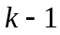 значення. Вибір довжини інтервалу згладжування залежить від мети досліджень. Наприклад, при дослідженні соціально-економічних явищ часто користуються п’ятиточковим періодом ковзання, у прогнозуванні урожайності сільськогосподарських культур використовують дво- або триточковий період ковзання.
Якщо кількість членів інтервалу згладжування (ковзання) непарна, то ковзна середня визначається за формулою:
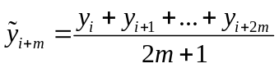. (6)
Якщо кількість членів періоду ковзання парна, то ковзну середню обчислюють за формулою:
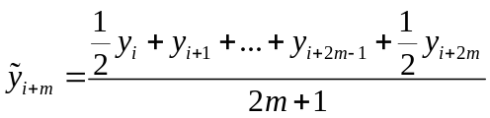 (7)
Тут 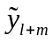 – значення ковзної середньої в точці, що відповідає центру періоду ковзання; п – задане додатнє ціле число, на основі якого визначають період ковзання, воно повинно задовольняти умові:
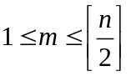, де 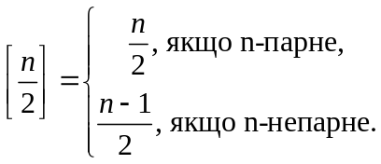
Тут п – кількість рівнів вихідного часового ряду.
Зважене згладжування. Полягає у визначенні зважених середніх, коли на інтервалі згладжування має місце нелінійна тенденція. За цим методом для першої групи з 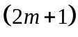 точок будують поліном р-го порядку:
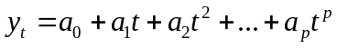. (8)
Цей поліном використовують для обчислення тренду (значення згладженого ряду) у 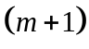 середній точці групи.
Далі будують такий поліном для другої, третьої і т.д. груп точок вздовж усього ряду. На практиці коефіцієнти полінома (8) достатньо визначити лише один раз. Коефіцієнти обчислюють за допомогою методу найменших квадратів.
Розглянемо цей метод для прикладу обчислення коефіцієнтів полінома другого порядку, якщо інтервал ковзання складається з п’яти точок.
Отже, досліджується часовий ряд 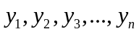. Кожен з інтервалів ковзання включає п’ять точок цього ряду. Можна вважати, що точки всередині одного інтервалу ковзання відповідають моментам часу t = -2, -1, 0, 1, 2, тобто, середня точка інтервалу ковзання відповідає моменту часу t = 0.
Шуканий поліном має вигляд:
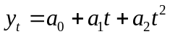. (9)
Для визначення коефіцієнтів полінома (9) використовуємо метод найменших квадратів, згідно з яким повинна виконуватись умова:
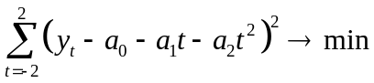 (10)
Використовуючи необхідну умову мінімуму, продиференціюємо вираз (10) по 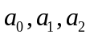 і прирівняємо ці похідні до нуля. Отримаємо систему рівнянь:
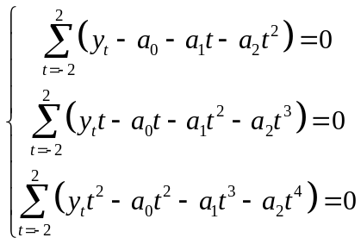 (11)
Скористаємось ти , що суми непарних степенів t в системі (11) дорівнюють нулю. Тому ця система спрощується і набуває вигляду:
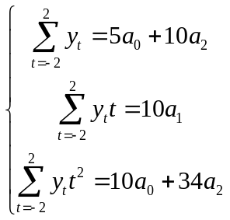 (12)
Як зазначалося вище, середня точка інтервалу ковзання відповідає моменту часу t = 0, тоді з (1) отримуємо, що для обчислення 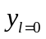 достатньо знати значення коефіцієнта 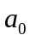. З третього та першого рівнянь системи (12) визначаємо:
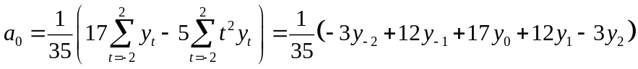.
Узагальнюючи отриману формулу для довільного інтервалу ковзання, отримаємо:
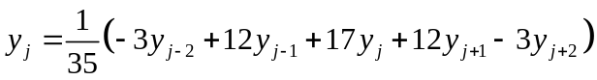 (13)
тут 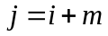, 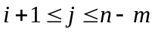, де – кількість рівнів вихідного часового ряду.
Ми отримали формулу для визначення значення тренду у довільній точці, як зваженого середнього по системі з п’яти точок із заданою точкою як центральною.
При застосуванні методу простого згладжування втрачаються рівні часового ряду, які є після середнього рівня останнього періоду ковзання. Застосовуючи метод зваженого згладжування ці останні члени ряду вдається зберегти, тобто, є можливість спрогнозувати їх значення.
Розглянемо випадок побудови полінома другого степеня для системи з п’яти точок. Розв’язавши систему рівнянь (12) отримаємо:
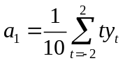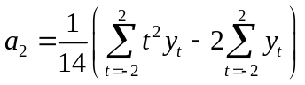
Підставивши знайдені значення в поліном (9) при t = 1 та t = 2 для останнього періоду ковзання отримаємо:
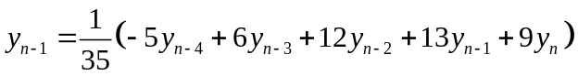 (14)
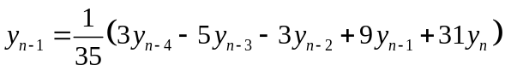 (15)

